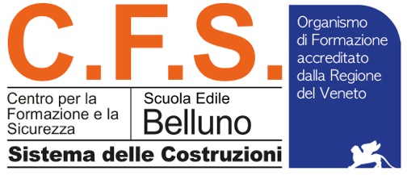

Bando INAIL “Informazione per la prevenzione 2020”

Modulo di interesse per le attività informative previste dal progetto.

Segnare nella tabella seguente il proprio interesse rispetto alle aree tematiche previste.

Argomento | Numero di persone che verrebbero coinvolte
ORGANIZZAZIONE E PERCEZIONE DEL RISCHIO
AMBIENTI CONFINATI
ATTIVITA’ DI MANUTENZIONE
GESTIONE DELLE INTERFERENZE
INFORTUNI STRADALI
VIOLENZE E MOLESTIE

Possibili destinatari: lavoratori, Datori di Lavoro, dirigenti, presposti, RLS, RSPP, Medici Competenti.

I moduli informativi avranno una durata minima di 8 ore.

Referente per le attività:

Nome e Cognome | Telefono | Mail

